全国计算机等级考试（NCRE）
报名系统
考生网报手册
（考生用）
V3.0.7
教育部考试中心
2020年07月

网址入口
公网：
通行证管理网站： | https://passport.neea.cn
前台考生报名、打印准考证： | https://ncre-bm.neea.cn

教育网：
通行证管理网站： | https://passport.neea.edu.cn
前台考生报名、打印准考证： | https://ncre-bm.neea.edu.cn

考生可访问统一的报名网址，然后选择所要报名的省份入口（江苏省）进行报名。
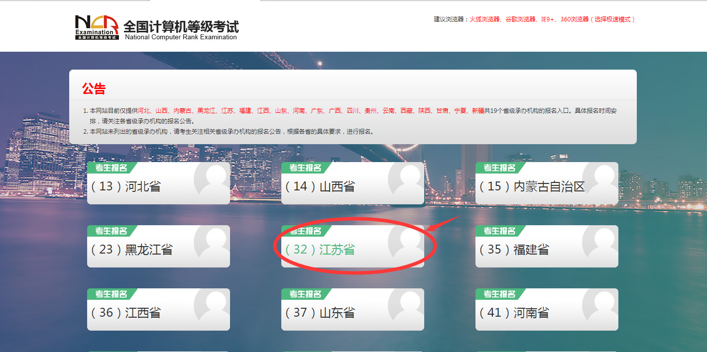
点击考生报名入口，进入考生登录页面：
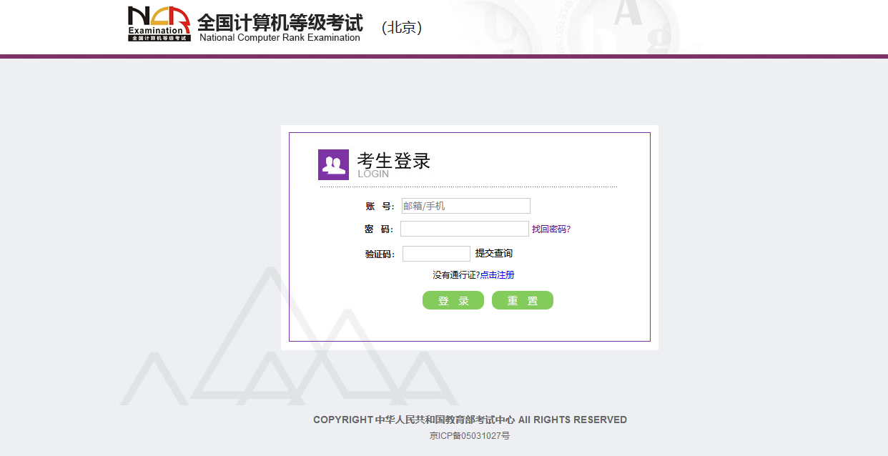
若考生已有账号，则可直接登录，若考生没有账号，则需要先进行账号注册。

注册账号
使用系统网上报名需要ETEST通行证账号。
考生可以通过系统入口进入登录页面，通过登录页面“点击注册”的链接跳转：
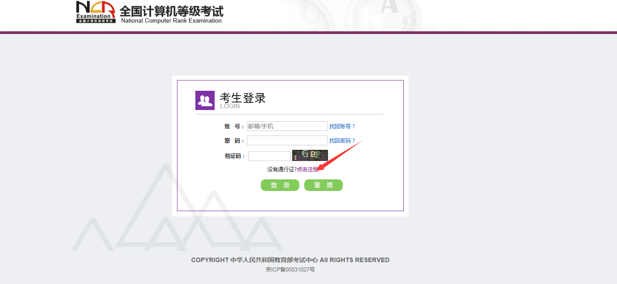
也可以直接访问通行证管理网站（https://passport.neea.cn）进行注册：
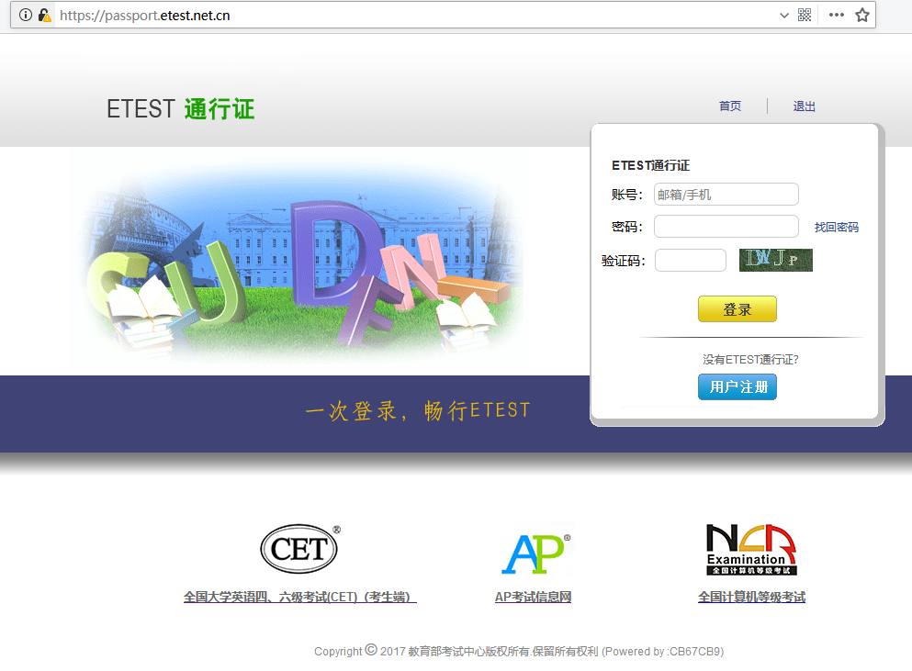
- 注意：注册是在通行证管理网站进行的，不是NCRE的报名网站。注册完毕后，需要通过浏览器的后退功能或者地址栏输入地方的方式返回到NCRE报名入口。
- ETEST通行证账号在考试中心所有使用ETEST通行证的报名系统中通用，如果电子邮箱或手机已经在其他考试中注册过通行证，在NCRE报名系统中进行网上报名时无需再次注册。
- 点击用户注册：
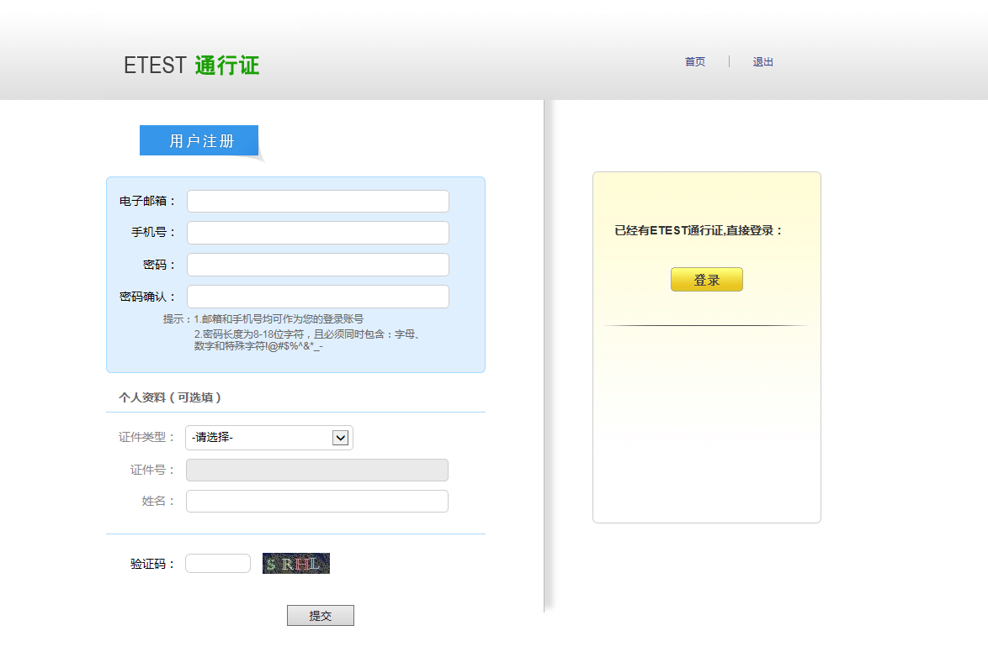
填写电子邮箱，手机号进行注册。
注意：
- 电子邮箱和手机号都是必填项，都可以用来作为账号登录、找回密码，请确保能收到电子邮件、短信
- 个人资料为选填，与NCRE报名无关

考生报名
- 填写考生注册的账号和密码进行登录
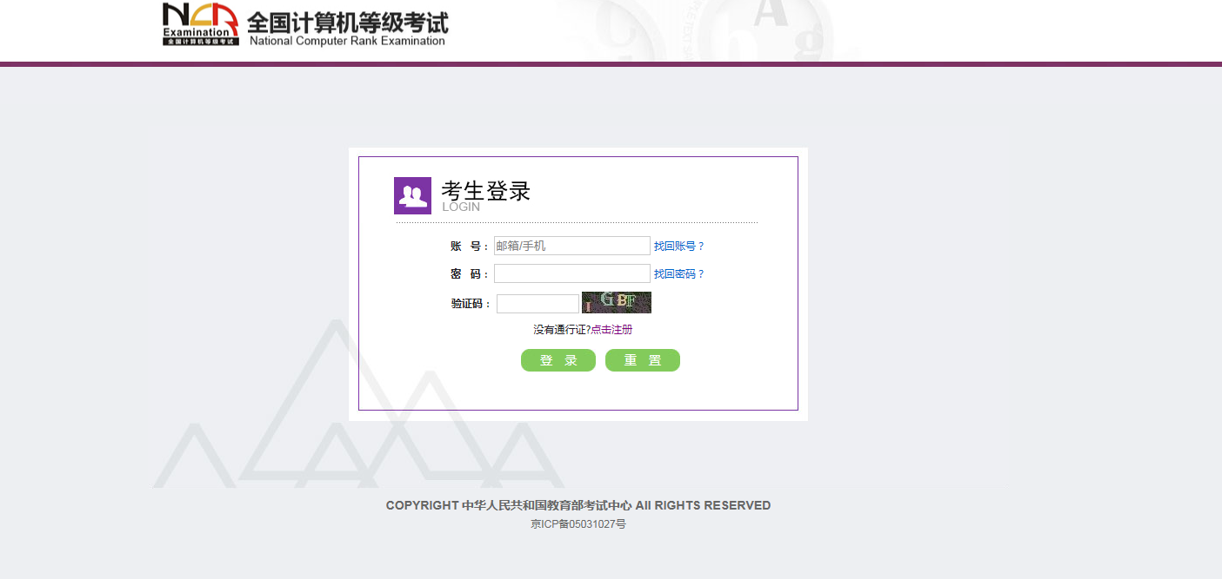
- 登录成功后跳转到NCRE考试报名系统首页，点击开始报名
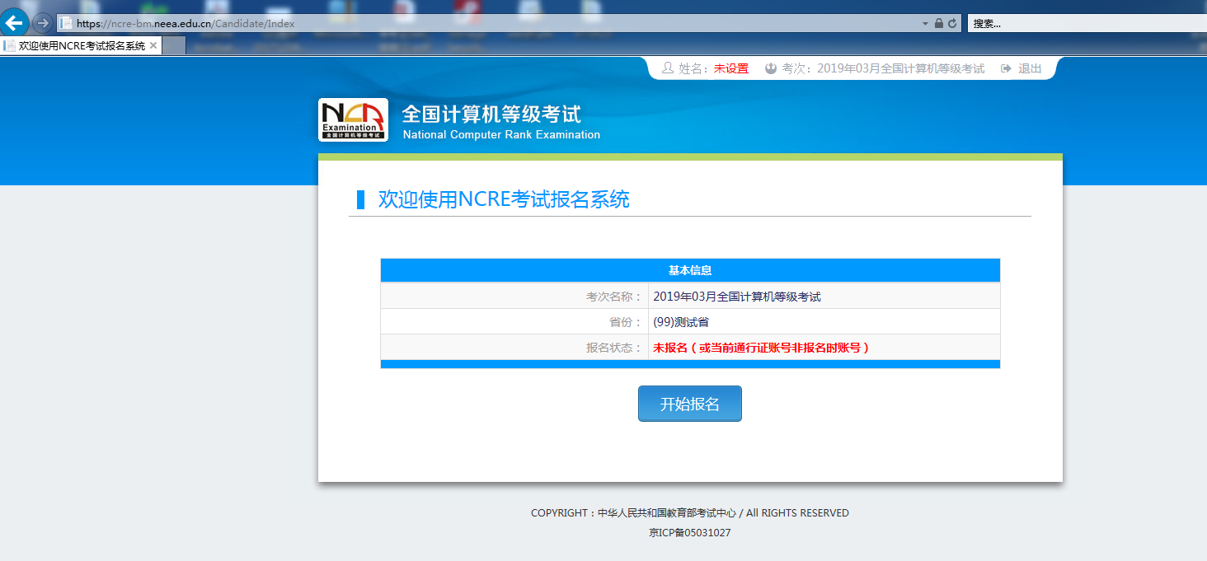
- 勾选接受报名协议
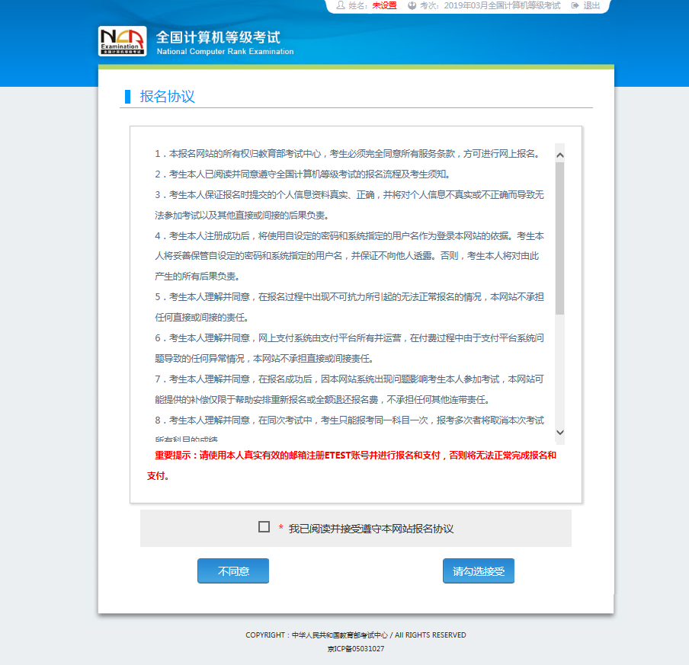
- 仔细阅读并勾选遵守本考次疫情防控考生须知
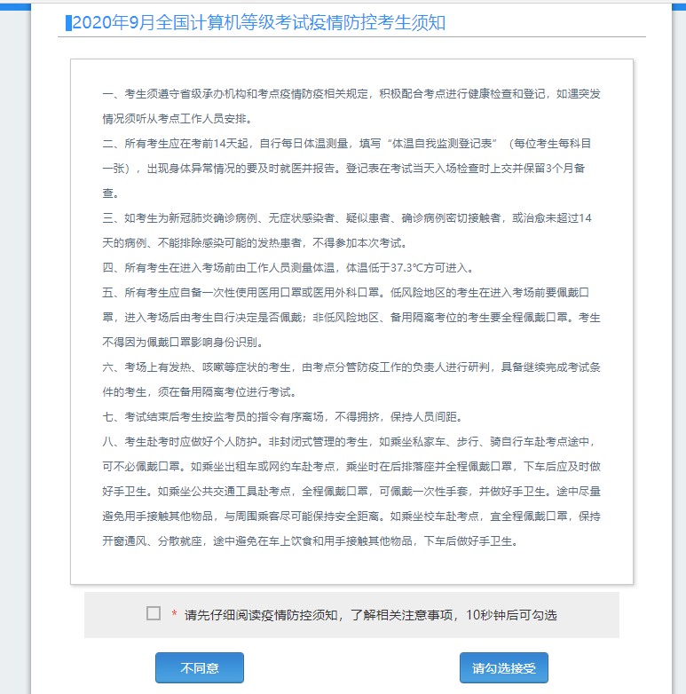
- 填写考生证件信息（证件类型和证件号码）
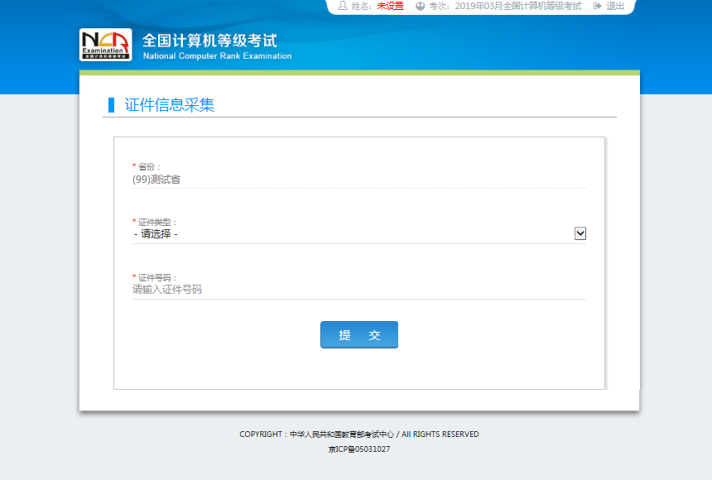
- 进入报名报考信息采集页面
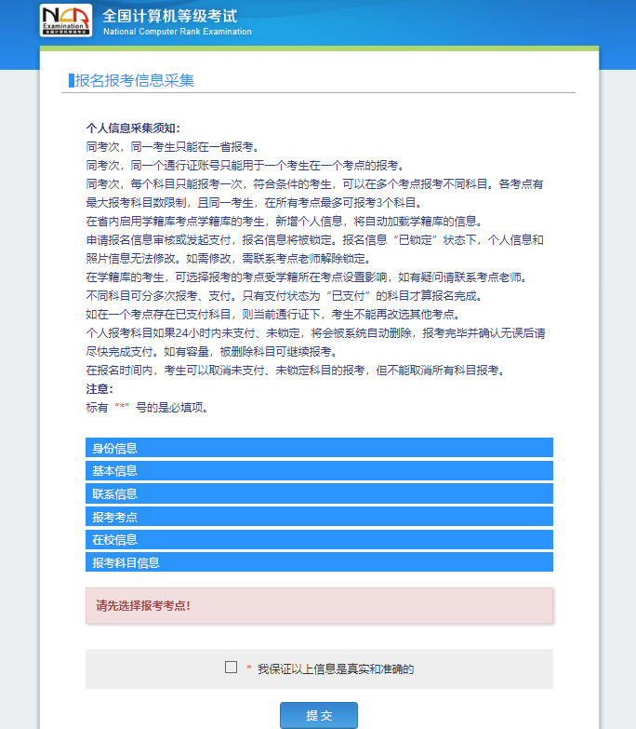
注意：该页面标记为红色*的都为必填项，不要改动“在校信息”内容。
- 进入照片信息采集页面
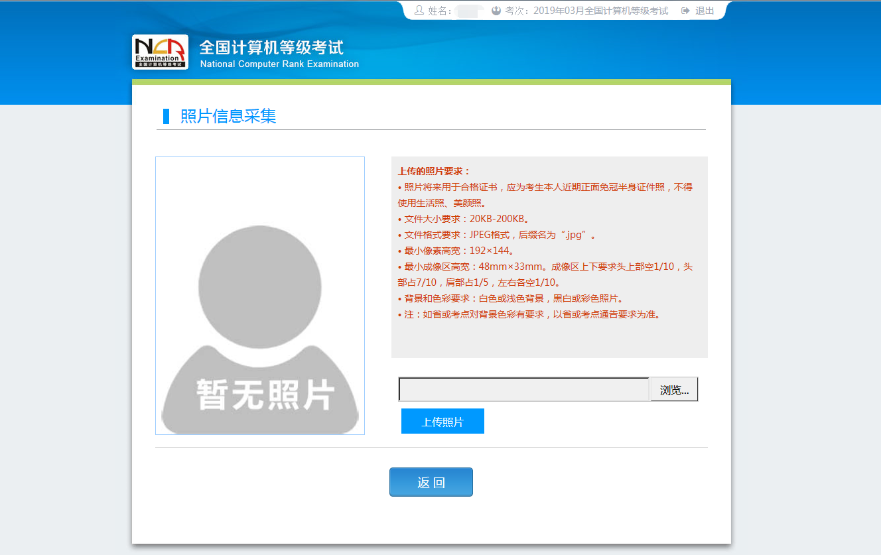
报名信息页面
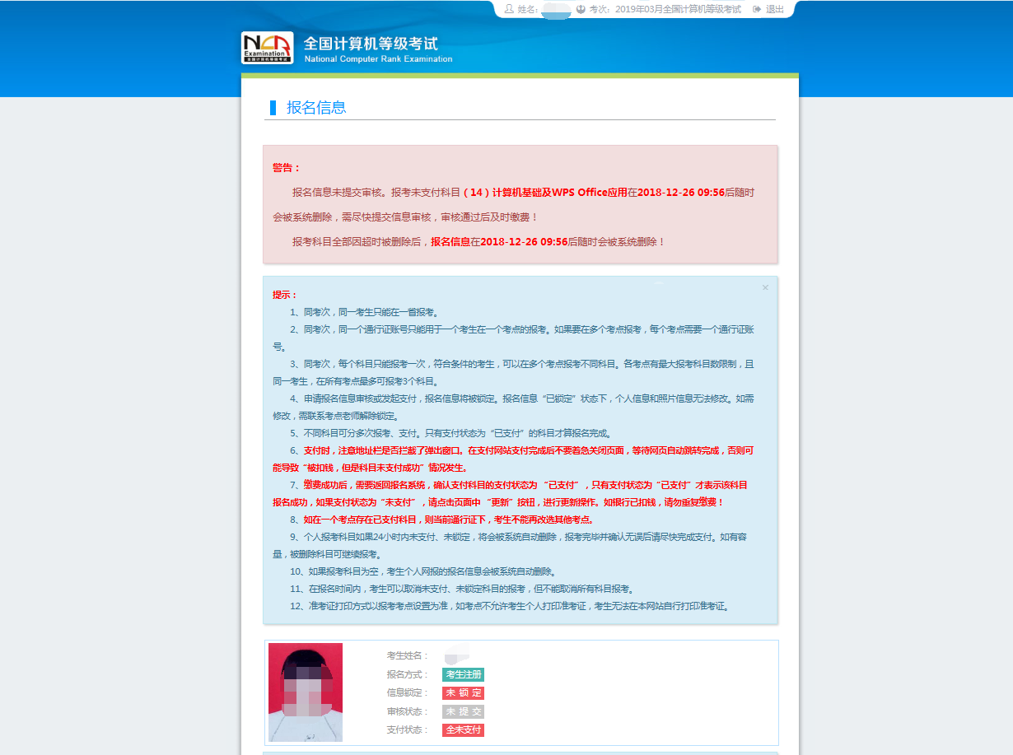
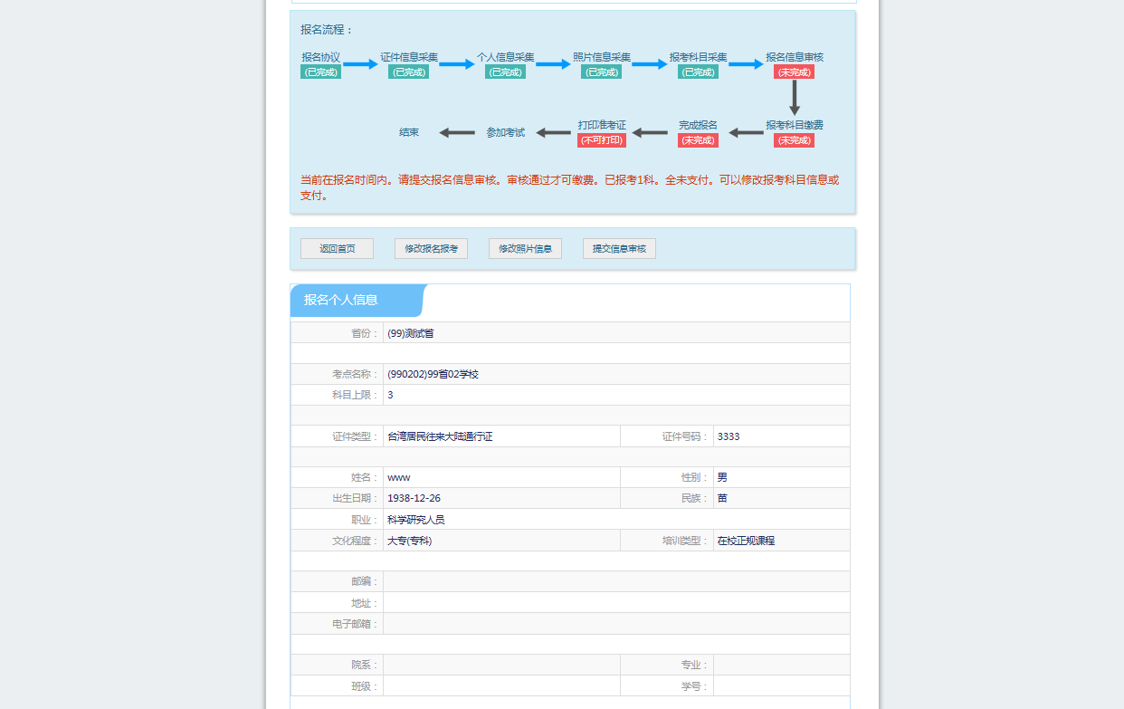
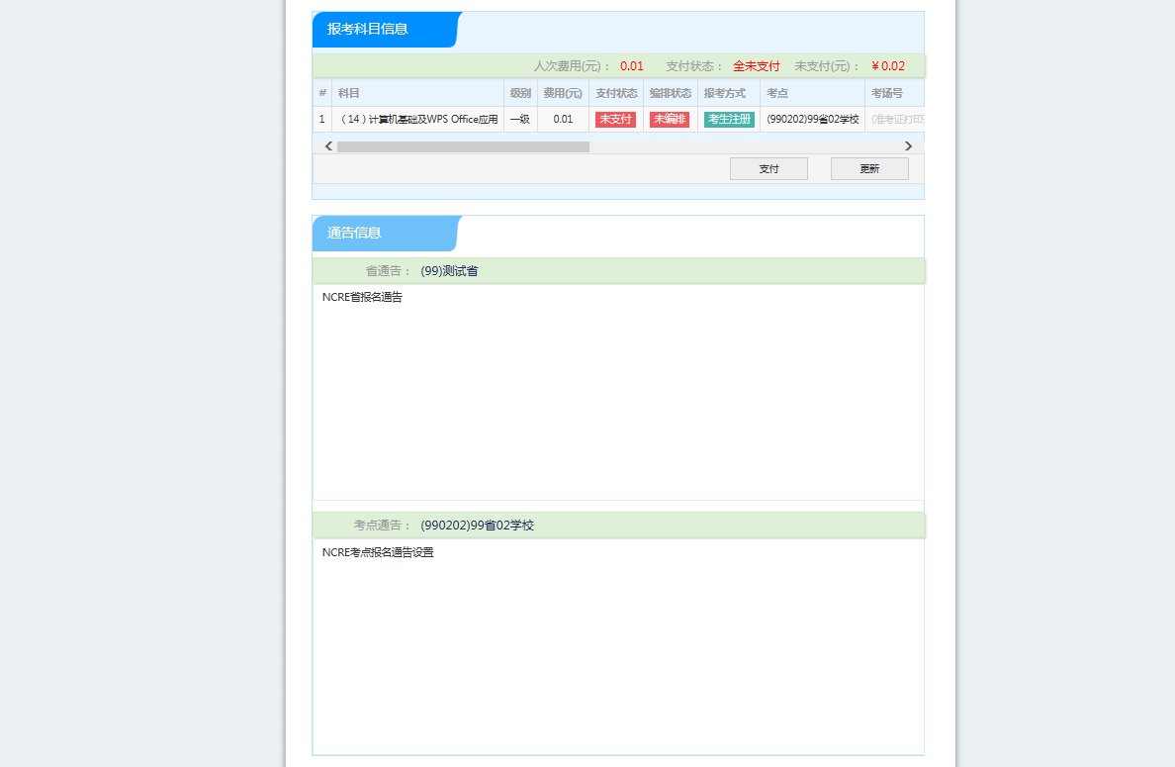
- 支付和健康情况声明书
点击“支付”按钮，
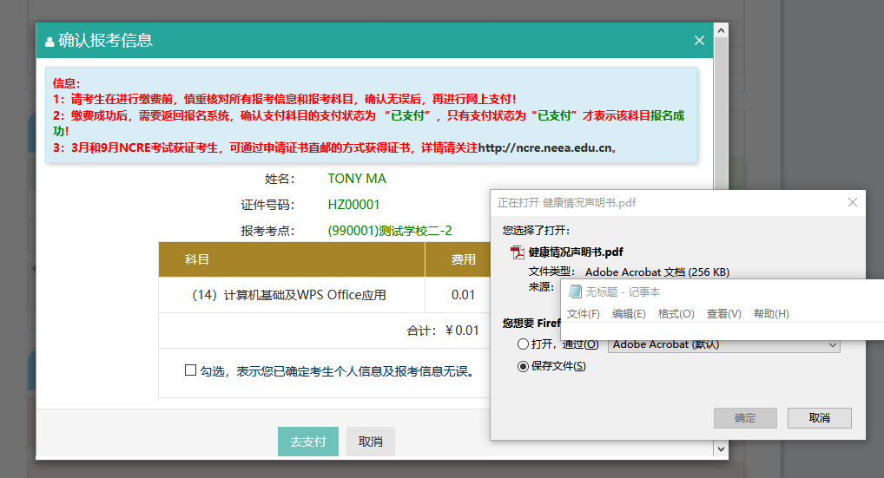
弹出支付确认窗口同时，页面会弹出《健康情况声明书.pdf》下载页面：
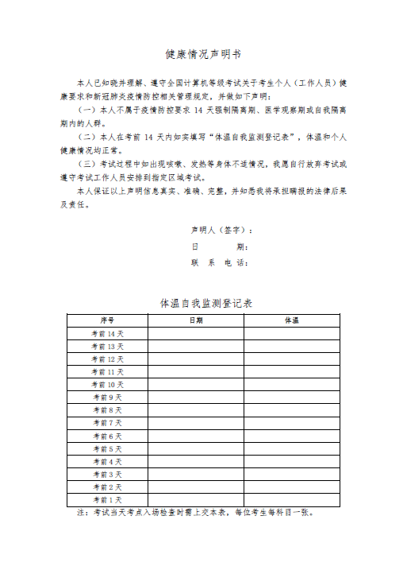
考生需要下载打印，按照声明书要求和本考次疫情防控考生须知相关要求完成相关工作。
健康情况声明书会在打开以下页面时弹出提示下载：
- “支付”按钮打开的确认弹窗页面
- “更新”按钮和“查看订单详情”打开的订单信息页面
- “打印准考证”按钮
确认报考信息，勾选确认个人信息及报考信息无误。
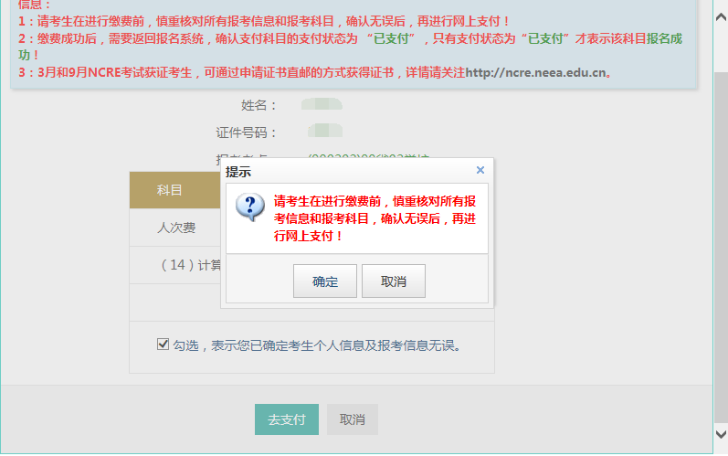
点击“确定”按钮：
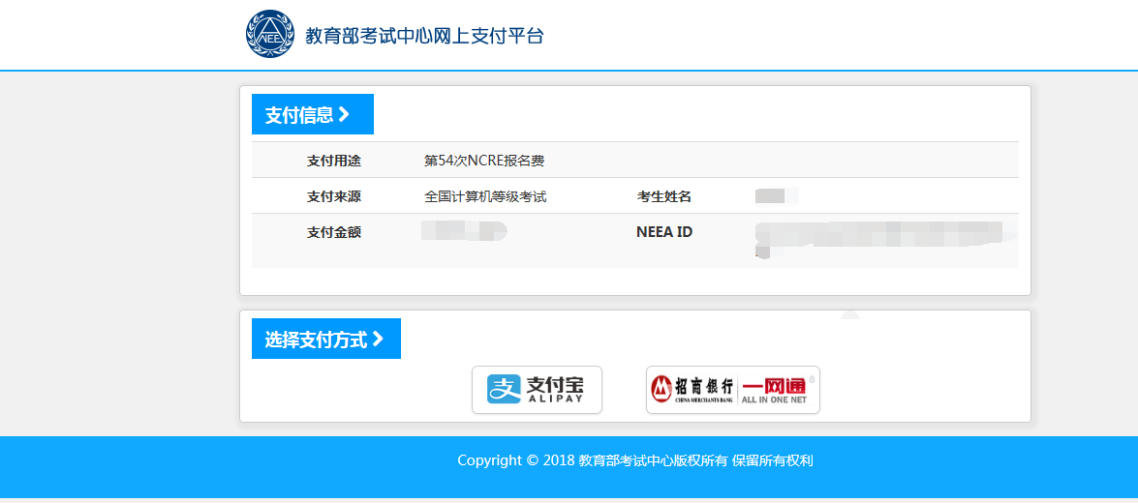
选择相应的支付方式支付，请等待弹出交费成功窗口后，再关闭浏览器。
报名成功的唯一标识是：再登录网址，支付状态为“全部支付”！！！
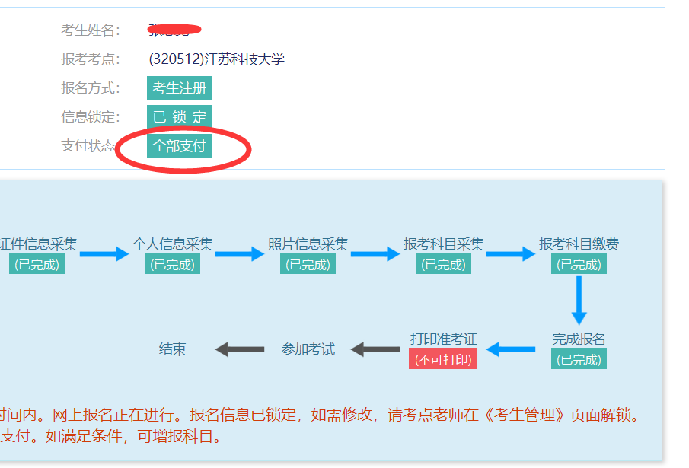

《以上》

